|  |  |
| --- | --- |
|  | **Caratula para entrega de Prácticas** |
| Facultad de Ingeniería | Laboratorio de docencia |

Laboratorios de computación salas A y B

______________________________________________________________________________

Profesor:____Ing. Marco Antonio Martinez Quintana___

Asignatura:_Estructura de Datos y Algoritmos I _

Grupo:__________________17________________

No. de Práctica(s):___________2_______________

Integrante(s):Francisco Moises Barrera Guardia

No. de Equipo de  
 cómputo empleado:__________13_______________

No. Lista o Brigada:_________________________

Semestre:_________________2°_______________

Fecha de entrega:___Febrero del 2020_________

Observaciones:_____________________________

_____________________________

CALIFICACIÓN:__________________

**Aplicaciones de Arreglos**

# Objetivo

Utilizar arreglos unidimensionales y multidimensionales para dar solución a problemas computacionales.

# Introducción

Un apuntador es una variable que contiene la dirección de memoria de otra variable. Los apuntadores se utilizan para dar claridad y simplicidad a las operaciones a nivel de memoria.

Lenguaje C es un lenguaje de alto nivel porque permite programar a bajo nivel. La programación a bajo nivel se refiere a la manipulación de los recursos físicos de un equipo computacional. Los apuntadores permiten manipular de manera directa las localidades de memoria RAM de la computadora.

# Desarrollo

En esta práctica se elaboró un programa utilizando un arreglo que contenía mi nombre complete y en lugar de usar índices para acceder al contenido del arreglo utilizamos apuntadores y con ayuda de dos ciclos For, acceder al contenido del arreglo, utilizando validaciones si el arreglo contenía una vocal la remplazaría con una vocal que el usuario escogiera.

# Resultados

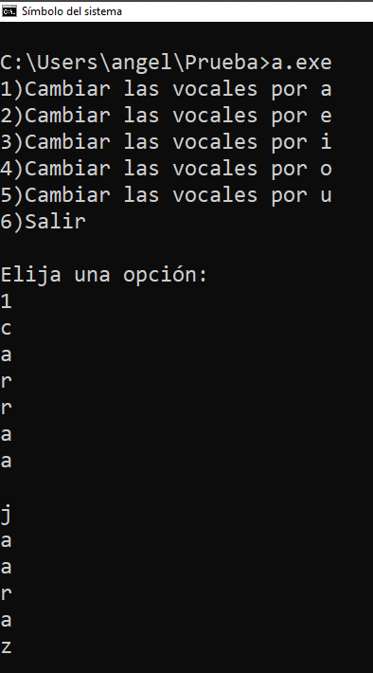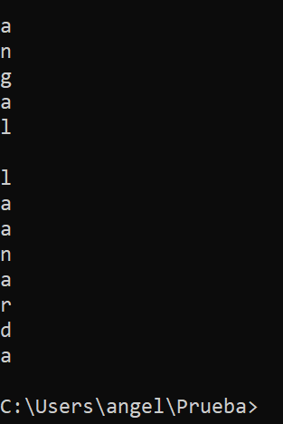

**Conclusiones**

Se pudo utilizar Apuntadores en lugar de arreglos, esto facilita la eficiencia del programa y la memoria ya que trabaja por referencia, y se pudo tener un conocimiento mas amplio de como funcionan los apuntadores y como se pueden cambiar en ves de un arreglo, ya que se hace mas cómodo a la hora de tener un código, en el cual al fin de cuentas nos ahorra mas tiempo y líneas de código que se pueden utilizar para otras cosas o valores.